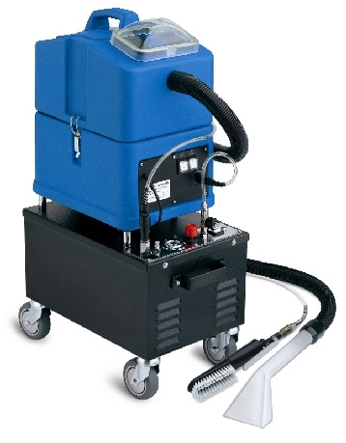

SW15 FOAM - это идеальный аппарат предназначен для очистки мягкой мебели, максимально сократив время высыхания. Данная машина наносит специальную плотрную пену на очищаемую поверхность. После нескольких секунд грязь удаляетса входяшей в комплект ручной насадкой. В отличие от распространённых методов мокрой очисти, эта пена не проникает в глубину ткани, а действует лишь на поверхностном уровне, непосредственно на загрязненных участках. При этом достигается превосходный результат, как во времени высыхания, так и в скорости очистки. Благoдаря технологии высокoго разряжения возможно сократить время высыхания. Возможно регулирование уровня влажности пены.
Основные области применения: чистка сидений поездов, судов, самолётов, кино, театров, автобусов, мягкой мебели. Он также рекомендуется для уборки кресел и диванов в местах, где необходимо быстрое высушивание, как например в гостиницах и на аэропортах.

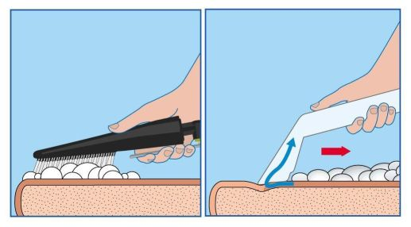



Пенно-экстракторная уборка
Мощность аспирации
Время высыхания

SW15 FOAM

Стандартные машины для чистки
Остатки грязи
система
аспирации
под высоким
давлением

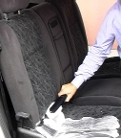
Преимущества SW15 FOAM:

- Минимальное время высыхания: сидения сохнут около 20 минут.

      - Если Вы очистите сидение водителя первым, то по окончании мойки оно будет уже сухим и Вы сразу сможете вернуть автомобиль клиенту.

      - Сокращение времени, необходимого для сушки, позволяет уборку салонa авотомобилей в таких случаях, когда владелец автомобиля не готов ждать долго, как это происходит при обычных методах экстракторной мойки.

      - Спрос на мойку салонов машин будет расти благодаря SW15 FOAM.

      - Пенно-экстракторная система позволяет очистить большое количество сидений в короткое время.

Дополнительные технические преимущества SW15 FOAM
- Баки выполнены из особо прочного матеряла повышенной плотности, для увеличения срока службы машины.
- Прозрачная, небъющаяся крышка, благодаря которой возможно визуально наблюдать всасываемую грязь в процессе уборки.
- Бак для грязной воды, с удобной ручкой, легко отсоединяется от корпуса машины простым образом с тем, чтобы облегчить сброс грязной воды и очистку бака.
- Удачное расположение фильтров позволяет легко производить их очистку и замену.
- Неприклеенные прокладки, что позволяет легко поризводить их очистку и замену.
- Прочные, резиновые колёса, не оставляющие следов.
- Латунные разьёмы, надёжные и прочные.
- Насос подачи с байпасом, что позволяет автоматическую регулировку подачи, в зависимости от набора аксессуаров. Кроме того, благодаря байпасу, помпа оказывается более надёжной в течение времени.
- Помпа разработана согласно спецификациям Santoemma, для продолжительного функционирования.
- Вакуумный мотор с термической защитой от перегрева.
- Вакуумный мотор с антикоррозийной обработкой.
- Помпа и мотор могут работать беспрерывно.
- Модульный дезайн, разработанный с целью облегчения технического обслуживания, а так же снижения расходов на ремонт.
Технические данные
Ëмкость бакадля грязной воды: | 14 литров
Ëмкость бака для моющего раствора: | 14 литров
Матерял баков: | Высокоплотный полиэтилен
Вакуумный мотор:  Мощность:  Макс. разряжение:  Макс. возд. поток: | 2-стадийный с высоким разряжением  1500 W  3000 мм H₂O  50 л/сек
Помпа с байпасом:  Мощность:  Макс. давление:  Макс. расход: | Вибрационная  70 W  4 Бар  1,5 л/мин
Компрессор: | 350 W
Максимальная производительность: | 20-30 сидений/ч
Расход раствора (вода+моищ средство): | 30-40 г/сидение
Растворение моющего средства: | 1 часть моющ. средства на 4 части воды
Длина сетевого кабеля: | 10 м
Вес корпуса машины: | 38 кг
Вес машины в упаковке: | 55 кг
Габаритные размеры: | 32 x 55 x 87 см
Размеры в упаковке: | 42 x 65 x 100 см
Длина шланга: | 2,5 м
Стандартный цвет: | Синий

Комплектная машина сo шлангами H10-M + аксессуар FOAM.BRUSH-M + собирающая насадка (3280) + 2 канистры с мющим средством T-FOAM | €
Рекомендованные дополнительные аксессуары
FOAM.LANCIA-M | Пистолет для нанесения пены, для очистки в помещениях, где присутствует большое количество сидений (кино, театры и.т.п.) | €
T-FOAM | Моющее средство для тканевых поверхностей, канистра на 5 литров, для пенно-экстракторной уборки | €
NSCARDUST | Аксессуар для вакуумной уборки пыли, с бумажным фильтром | €

